**作业3**

**HDFS常用Shell命令**

1. **目录操作**
2. 假设当前使用hadoop用户登录了Linux系统，请在HDFS中创建用户目录；

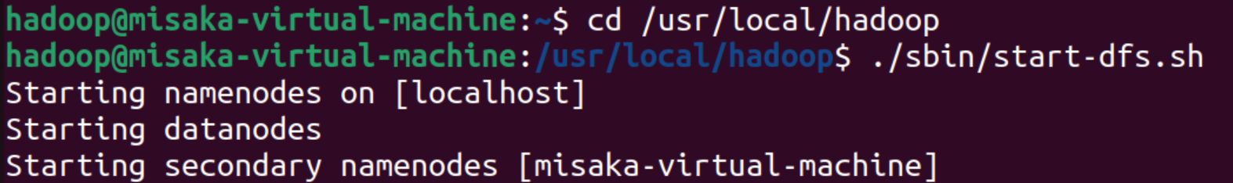



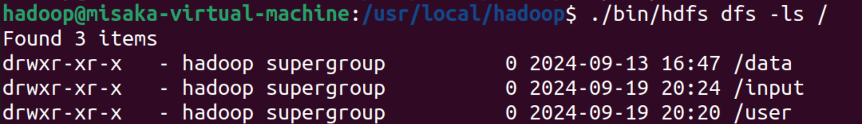

1. 列出HDFS中的用户目录下的所有内容；



1. 在HDFS的用户目录下创建一个名称为input的子目录；

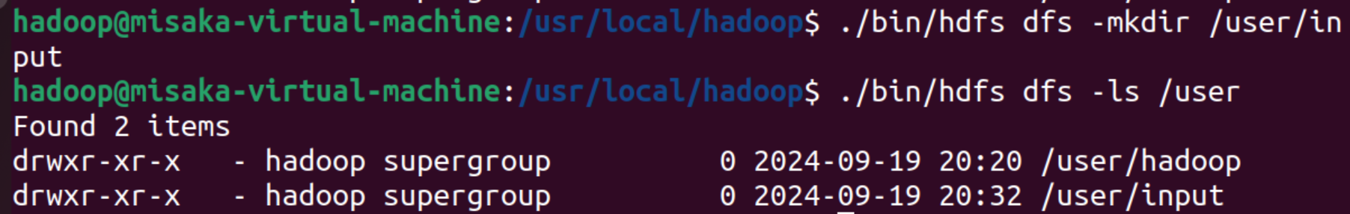

1. 在HDFS的根目录下创建一个名称为input的子目录；





5.删除HDFS的根目录下名称为input的子目录；

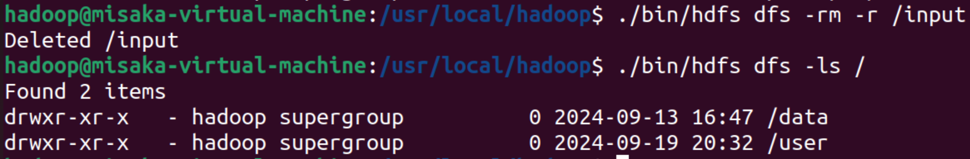

1. **文件操作**
2. 使用vim编辑器，在本地Linux文件系统的“/home/hadoop/”目录下创建一个文件myLocalFile.txt，里面可以随意输入一些单词；

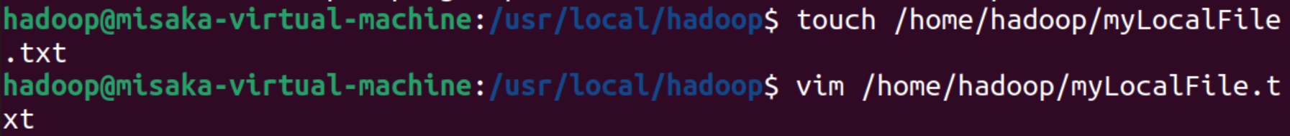

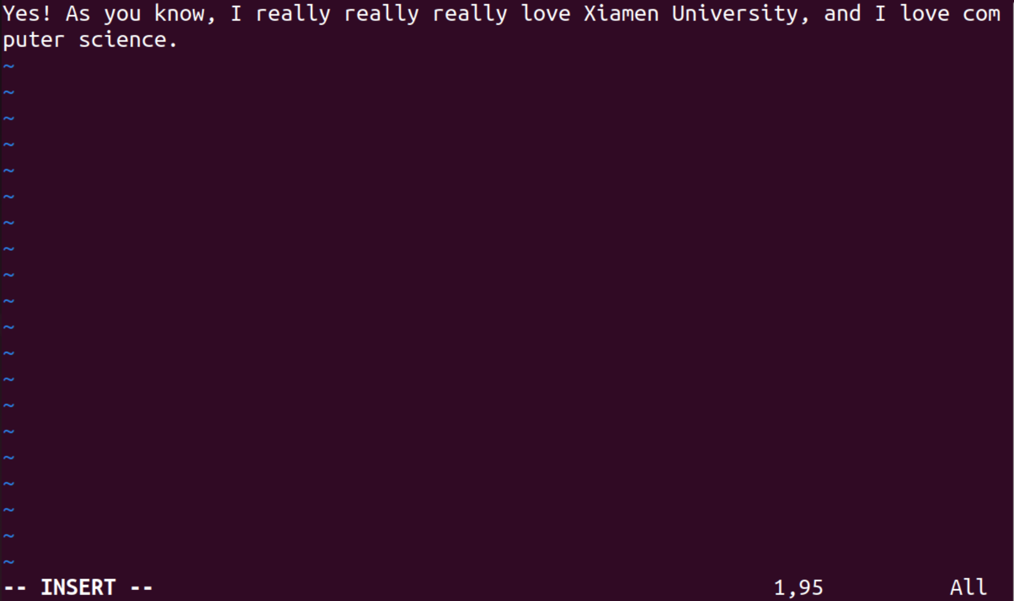

1. 把本地文件系统的“/home/hadoop/myLocalFile.txt”上传到HDFS中的当前用户目录的input目录下；

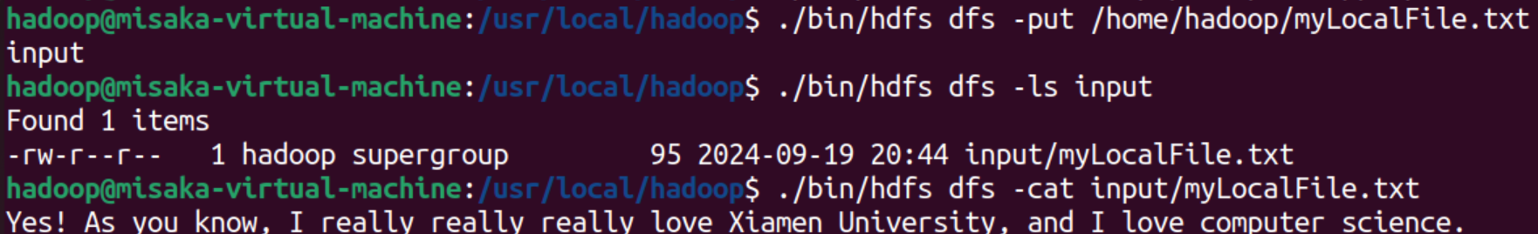

1. 使用ls命令查看一下文件myLocalFile.txt是否成功上传到HDFS中；



1. 查看HDFS中的myLocalFile.txt文件的内容；



1. 把HDFS中的myLocalFile.txt文件下载到本地文件系统中的“/home/hadoop/下载/”这个目录下；

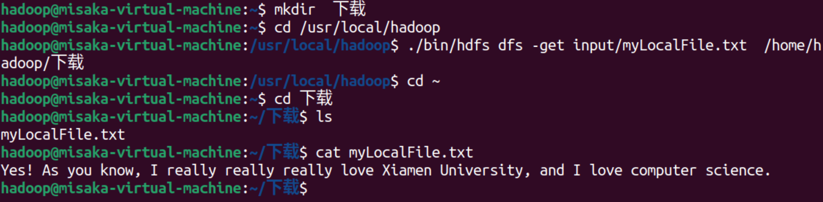

1. 到本地文件系统查看下载下来的文件myLocalFile.txt；



7. 把HDFS的“/user/hadoop/input/myLocalFile.txt”文件，拷贝到HDFS的另外一个目录“/input”中。



**三、实验报告**

|  |  |  |  |  |
| --- | --- | --- | --- | --- |
| 实验报告 | | | | |
| 题目 | HDFS常用Shell命令 | 姓名 |  | 日期2024/9/19 |
| 实验环境：Ubuntu 22.04 | | | | |
| 实验内容与完成情况： | | | | |
| 出现的问题：ls没有显示 | | | | |
| 解决方案（列出遇到的问题和解决办法，列出没有解决的问题）：ls后面加一个斜杠 | | | | |

（备注：相关实验过程可以截图放入实验报告）